Handlungsanleitung

Einfach und schnell Audios erstellen
Hören Sie gerne? Dann sind Sie nicht allein: Die Podcastnutzung, also das Anhören von Hörstücken aus dem Internet ist beliebt. Gut gemachte Audios sind eine beliebte Informationsquelle und somit auch für einen Einsatz im Bildungsbereich gut geeignet. Wie Sie selbst ein Audio erstellen, erfahren Sie hier.
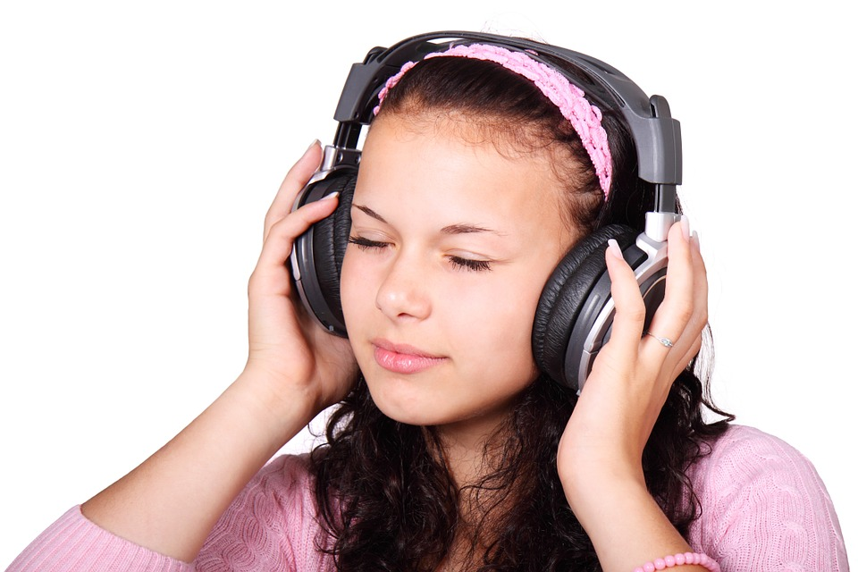
Hören ist in. (Bild: Pixabay, CC 0)
Audios könrelativ einfach für ein wirkungsvolles Selbstmarketing einsetzen, denn Lehrende, Bildungseinrichtungen und deren Träger haben immer etwas Spannendes zu erzählen.
Und nicht zuletzt können Audios selbst der Inhalt eines Kursangebots sein, etwa beim Digital Storytelling oder im Sprachunterricht.

Audios im Bildungsbereich – einige Hörbeispiele
Um sich die vielfältigen Einsatzmöglichkeiten vor Augen – vielmehr vor Ohren – zu führen, haben wir einige Beispiele zusammengetragen, bevor wir erklären, wie Audiostücke produziert werden können:
- Audios z.B. von Vorlesungen, in kleinen Einheiten zum Sprachenlernen oder Wissen zu aktuellen Themen wie z.B. Andrea W. wills wissen.
- Beispiel Sprachunterricht: Die Podcast-Reihe zum Deutschlernen Slow German, die die Journalistin Annik Rubens erstellt.
- Beispiel Hörbildung: SABA Radioprojekt der Stiftung Zuhören
- Beispiel Politische Bildung und Schule: Die Podcastreihe von pb21
- Podcasts von den Profis: z.B. Podcastsammlung zu Wissensthemen des Bayerischen Rundfunks (gibt es auch von anderen Rundfunkstationen, teilweise auch von Printmedien)
Audios erstellen – das brauchen Sie dazu
Man könnte meinen, Audiostücke wären einfacher zu produzieren als Video – der Eindruck täuscht, denn da Audio auf einen einzigen Sinn, das Hören, zielt, ist hier besondere Sorgfalt nötig. Trotzdem: Audios zu erstellen ist gar nicht so schwer, wenn man ein paar Grundregeln beachtet.
Vorab sollten Ziel und Inhalt genau geklärt sein, damit die Technik entsprechend ausgewählt werden kann. Möchte man nur etwas auf die Schnelle mitschneiden, etwa um sich später noch einmal in Ruhe einen Sachverhalt genau zu vergegenwärtigen oder in einem Text wörtliche Zitate verwenden zu können, steht die Aufnahmequalität sicher nicht im Zentrum. Soll aber ein Hörstück produziert werden, das sich möglichst viele Menschen mit Genuss anhören sollen, ist es unabdingbar, dass die Tonqualität stimmt.
Das Aufnahmegerät
Das Wichtigste ist ein gutes Aufnahmegerät. Natürlich bieten auch Smartphones und Tablets verschiedene Möglichkeiten, Audiodateien aufzunehmen, aber seien Sie vorsichtig: Nicht immer ist die Qualität der Aufnahmen auch wirklich brauchbar, um etwa ein komplexes Hörstück zu produzieren.
Praxisbeispiel: Im vhs-Projekt „Hörpfade – Die klingende Landkarte” nutzen die Teilnehmenden ein halbprofessionelles Aufnahmegerät, das Zoom H2n, das inklusive Zubehör (ganz wichtig: Windschutz!) relativ günstig über die gängigen Anbieter von Büchern und Technikartikeln zu bekommen ist.
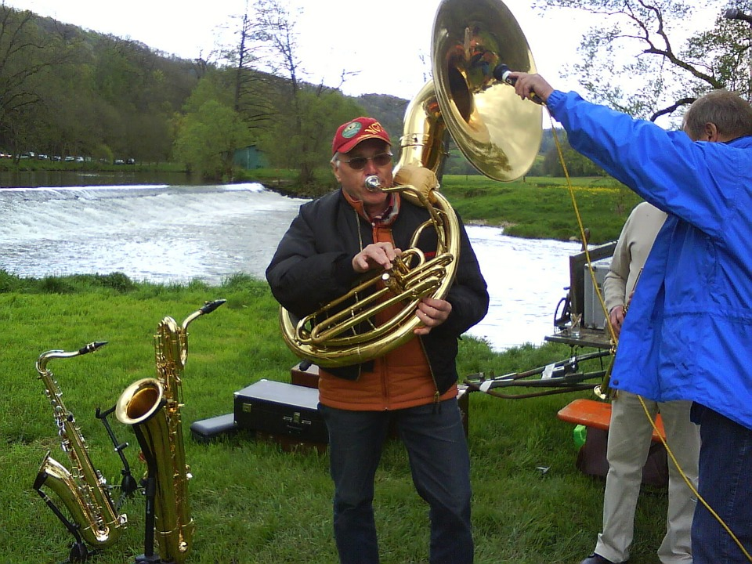
Das Mikrofon immer im Anschlag (Pixabay, CC 0)
Draußen oder Drinnen?
Möchten Sie wie Radioreporter Stimmungen einfangen und Leute interviewen, dann werden sie hauptsächlich „draußen” (tatsächlich in der freien Natur, bzw. bei Tagungen oder ähnliches) unterwegs sein, müssen also bei all ihren Aufnahmen auf die sogenannte „Atmo“ - die authentischen Hintergrundgeräusche - achten, um den akustischen Raumeindruck einzufangen.
Wenn Sie wie Wissenschaftsjournalisten hauptsächlich gesprochenen Text aufnehmen, benötigen sie einen Raum mit entsprechender Akustik – keine Sorge, sie müssen nicht über ein komplett ausgestattetes Tonstudio verfügen, ein einfacher Kleiderschrank tut es auch. Kein Witz: Viele gestandene Podcaster wie Annik Rubens von Slow German greifen auf diese bewährte Methode zurück: sie sprechen ihre Aufnahmen in den geöffneten Kleiderschrank, so wird überflüssiger Schall von den Kleidungsstücken geschluckt. Oder stellen Sie sich in eine Ecke des Aufnahmeraums und sprechen Sie gegen die Wand.
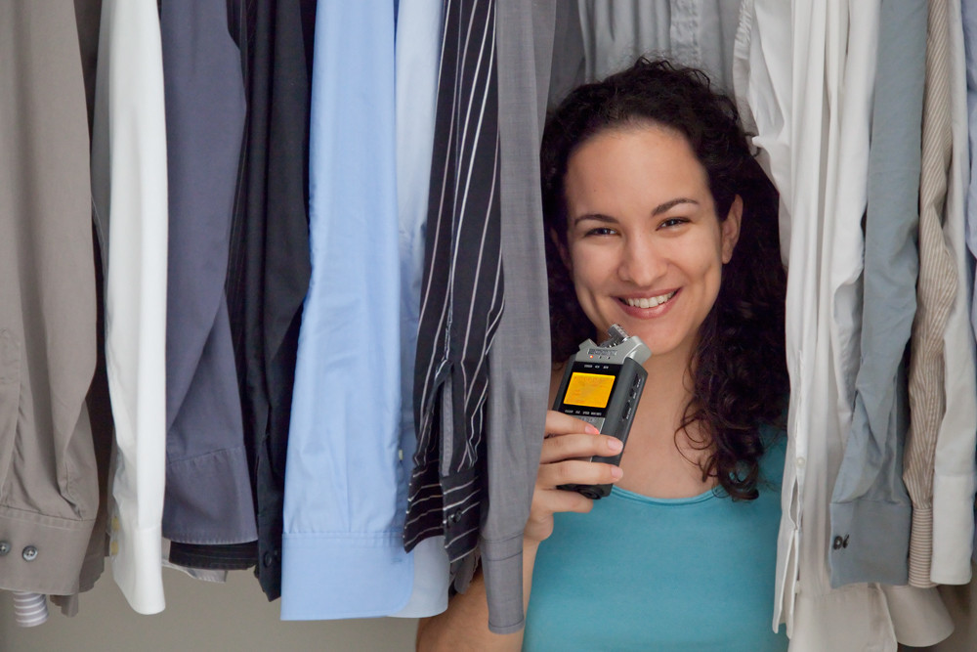
Die Podcasterin Annik Rubens (alias Larrisa Vassilian) nimmt gern im Kleiderschrank auf. (Bild: Larissa Vassilian und Mathias Vietmeier, nicht unter freier Lizenz)
Musik und Geräusche – freie Börsen nutzen
Ein Audiostück lebt von akustischen Untermalungen, ein Podcast wird wiedererkennbar, wenn er einen kleinen Jingle – also eine kurze einprägsame Tonfolge - am Anfang (und evtl. auch am Ende) hat.
Auch hier müssen Sie nicht Unsummen ausgeben, wenn Sie Musik oder Geräusche nutzen, die kostenfrei angeboten werden. Oder fragen Sie in Ihrem Freundeskreis oder an Ihrer Bildungseinrichtung herum: Vielleicht kann jemand mit Ihnen ein kleines Jingle produzieren.
Legen sich auch ein kleines Geräuscharchiv mit Vogelstimmen, Meeresrauschen, Stimmengewirr etc. an, wenn sie vorhaben, öfter mit dem Medium Audio zu arbeiten.
Die Schnittsoftware
Um ein Audiostück zu bearbeiten, benötigen Sie ein Schnittprogramm. Damit können Sie nicht nur störende Pausen, „Ähs” oder Huster aus Ihren Aufnahmen entfernen, sondern auch Musik und Geräusche in mehreren Spuren unterlegen, Übergänge gestalten und Sound-Effekte einbauen.
Einigermaßen einfach zu bedienen und als Freeware, also als frei zugängliche Software kostenlos zu erhalten ist Audacity, ein halbprofessionelles Schnittprogramm, das auch bei dem vhs-Projekt „Hörpfade – Klingende Landkarte” meist zum Einsatz kommt und dabei von Menschen genutzt wird, die in der Regel noch nie vorher mit einem Audio-Schnittprogramm gearbeitet haben.
Auf YouTube sind jede Menge Tutorials zu Audacity zu finden. Unser Tipp: Machen Sie einige Übungsaufnahmen und probieren Sie einfach etwas damit herum!
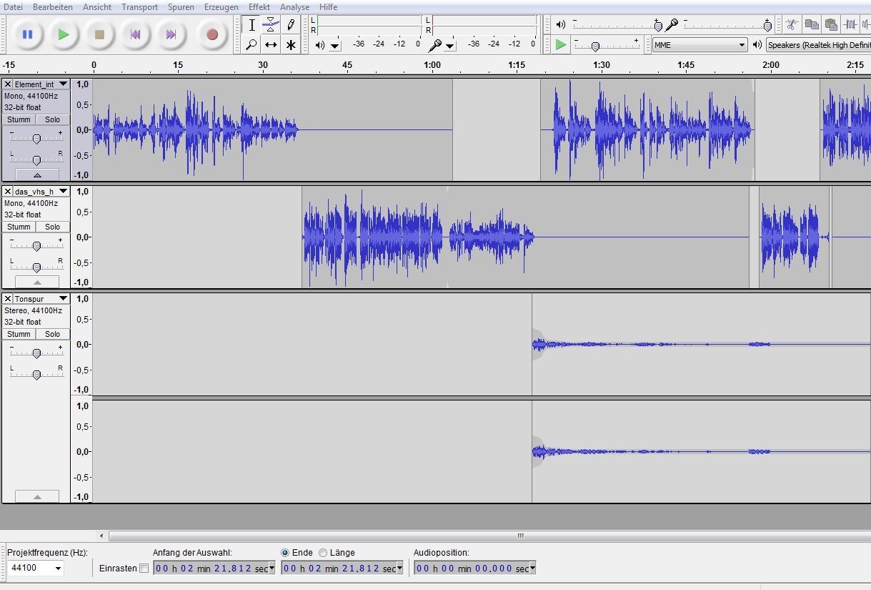
Verschiedene Tonspuren mit Sprache und Musik. Mit dem kostenlosen Schnittprogramm Audacity können auch Einsteiger gut arbeiten – es sieht komplizierter aus, als es ist! (Bild:Screenshot nicht unter freier Lizenz)
Archivierung von Audios – Dateiformate
Unkomprimierte Audiodateien, also Audiodateien, in denen möglichst viel Klangqualität enthalten ist, sind in der Regel wav-Dateien. Diese sind recht umfangreich und benötigen daher viel Speicherplatz. Achten Sie also von Anfang an auf Ordnung bei der Archivierung. Bearbeiten Sie Aufnahmen am besten so, dass Sie nur die Sequenzen abspeichern, die Sie später auch wirklich benötigen. Löschen Sie unbrauchbares Material sofort, und leeren Sie auch regelmäßig die SD-Karte Ihres Aufnahmegeräts.
Bedenken Sie auch, dass ein Schnittprogramm wie etwa Audacity in der Regel ähnlich wie ein Grafikprogramm eigene Formate aus den verwendeten Dateien bildet. Sie können Ihre Audios also nicht verwenden, solange sie im Schnittprogramm als „Projekt” verwendet werden – exportieren Sie also immer alles, was Sie im Schnittprogramm bearbeitet haben, als wav-Datei. So können Sie Audiodateien auch austauschen. Wollen Sie Speicherplatz sparen oder Ihr Audio online veröffentlichen, sollten Sie es in eine MP3-Datei umwandeln (das funktioniert ebenfalls ganz einfach mit dem Export aus Audacity).
Schritte zum eigenen Audio
- Drehbuch überlegen
- Text schreiben
- Interviewpartner suchen und Termin vereinbaren
- Interviewtermin vorbereiten
- Interview-/Sprachaufnahmen machen
- Transkription des Aufnahmematerials
- Schnittplan erstellen
- Schnitt
- Evtl. Musik und Geräusche suchen und einbauen
- Endschnitt und Veröffentlichung

Weitere Einsatzbereiche für Audios
Sie können Audios auch relativ einfach für ein wirkungsvolles Selbstmarketing einsetzen, denn Lehrende, Bildungseinrichtungen und deren Träger haben immer etwas Spannendes zu erzählen.
Und nicht zuletzt können Audios selbst der Inhalt eines Kursangebots sein, etwa beim Digital Storytelling oder im Sprachunterricht.

CC BY SA 3.0 DE by Alexandra Hessler für wb-web

Weiterführende Links:
Tipps für Aufnahmen mit dem Smartphone von PC-Welt.
Download der kostenlosen Schnittsoftware Audacity von CHIP.
Sehr ausführliche Tutorials zu den einzelnen Werkzeugen und Funktionen von Audacity
Überblick über verschiedene Audioformate auf e-teaching.org

